

Ema Reimannová, Tots and Co, Irsko

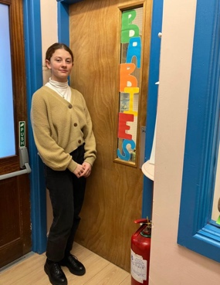
Byla jsem na stáži v Irsku v hlavním městě Dublinu na čtyři týdny, a to díky mé střední škole Bohemia Chrudim a programu Erasmus+ .
V Dublinu jsem pracovala ve školce, kde jsme měli děti od 8 měsíců do pěti let. Tato školka poskytuje hlídání a dobrou zábavu pro děti. Bylo zde pět tříd, každá třída měla přibližně deset žáků. Na každou třídu dohlížely dvě učitelky. Každá třída měla svá pravidla, své typické říkanky a hry.
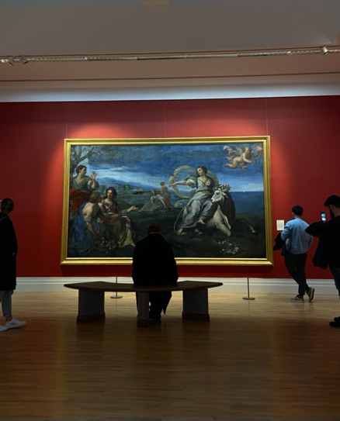
Mým úkolem bylo dohlížet na děti do dvou let. Společně jsme rádi malovali, děti velmi bavilo hrát si s temperami. Každý den jsem je ukládala po své pauze do postýlek a zde spaly všechny společně. Děti jsem i převlékala do pyžam a následně z nich zase zpět do jejich oblečení. S dětmi jsme chodili na zahradu, často jsme hráli na honěnou nebo na schovávanou. Děti bylo také potřeba učit základní návyky, jako bylo mytí rukou před jídlem nebo děkování.
Kolektiv zde byl velmi přátelský, všichni mě hned mezi sebe přijmuli s otevřenou náručí. Byli za vše moc vděční, za každý můj odpracovaný den mi děkovali. Dětem jsem také rozdávala jídlo a menší děti jsem i krmila. Samozřejmě k mé práci patřilo i uklízeni po dětech, jak hraček, tak i jakéhokoliv jiného nepořádku.
Všichni jsme spolu velmi otevřeně komunikovali a snažili se pochopit jeden druhého. Většina mých spolupracovnic byla ze Španělska, takže jsme občas něco nedokázali popsat, ale vždy jsme si vše vysvětlili.
Naučila jsem se lépe komunikovat s lidmi. Naučila jsem se také vymýšlet dětem aktivity a následně je i realizovat. Získala jsem zde větší trpělivost a našla lásku k práci s dětmi. Pro mě bylo největším překvapením, jak se vše muselo zadávat do online do formulářů, které si rodiče dětí mohli přes den prohlížet. Zadával se tam například přesný čas, kdy děti usnuly a následně kdy se i vzbudily.
Ubytovaná jsem byla u přátelské indické rodiny, ve které, společně se mnou, byla ještě jedna Češka a tři Italky. Měla jsem svůj vlastní pokoj, ve kterém jsem měla skříně a poličky. Ve volném čase jsem se procházela po centru města a navštěvovala různé obchody. Ubytování bylo samozřejmě hrazeno, stejně jako stravování a doprava po Dublinu. Dostala jsem kapesné a také mi byly uhrazeny letenky.
Na celou stáž nás škola připravovala na schůzkách. Zde jsme se učili orientovat po městě a hledat si spoje.
Jsem velmi ráda, že jsem mohla odjet do jiné země a objevovat jinou kulturu a přírodu. Všichni zde byli ochotní a velmi komunikativní, několikrát mě někdo jen tak zastavil na ulici a chtěl si se mnou povídat.
Jako můj největší úspěch všichni brali to, že jsem naučila pár dětí smrkat.
Celkově jsem velmi spokojená a vděčná, že jsem se výjezdu mohla účastnit. Bylo to úžasné a našla jsem zde spoustu kamarádů.

